**pairwiseTool**

1. **发布时间：未知**
2. **工具使用形式和跨平台特性**

Web APP

跨平台

1. **测试生成及其输入输出格式**
   1. **生成算法：**未知
   2. **支持维度：**2，n

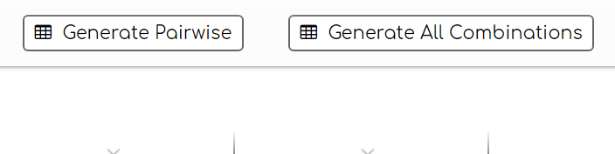

* 1. **可变力度：**No
  2. **种子：**No
  3. **约束：**Yes if then和if thennot

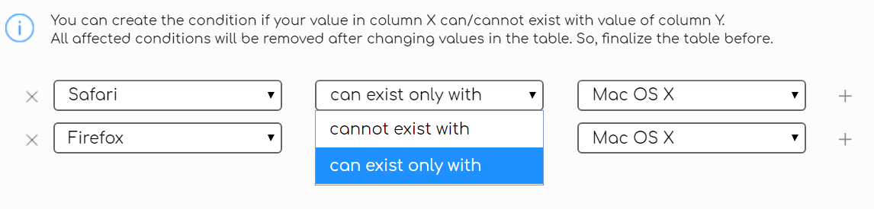

* 1. **建模语言：**No

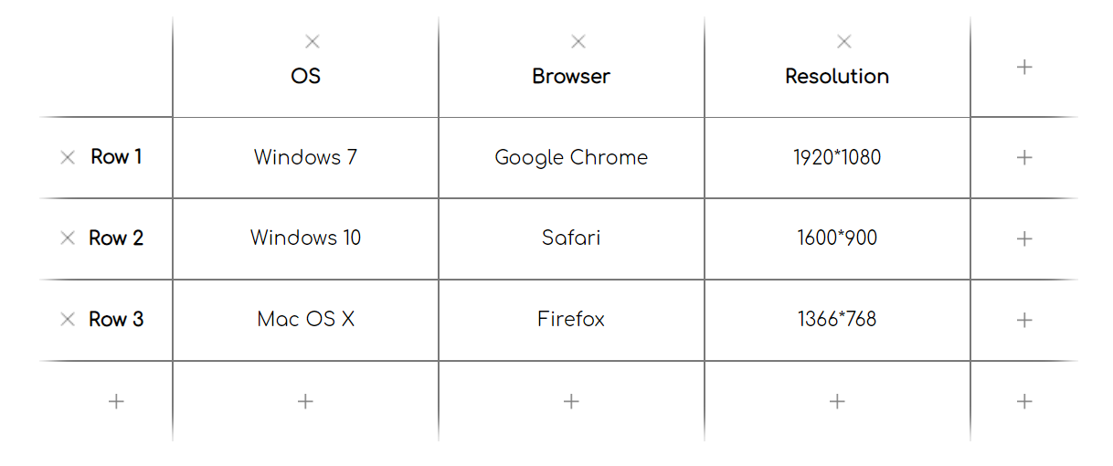

* 1. **输出格式（包括抽象测试用例、自然语言描述测试计划、代码片段等）：**

xlsx

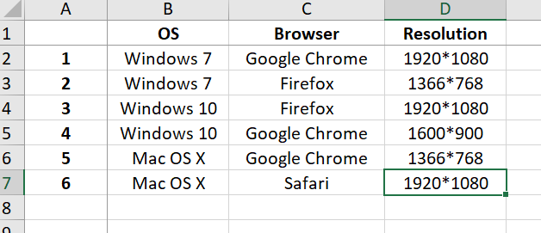

1. **其它测试活动**
   1. **测试用例优化：**No
   2. **测试执行：**No
   3. **覆盖率评估：**No
   4. **故障定位：**No
2. **额外功能**
3. **和其它测试工具的兼容性：**No
4. **工具演化：**

该工具建模时每个参数的取值个数必须相同，如果空着的话会把没有填的值也认为是参数取值

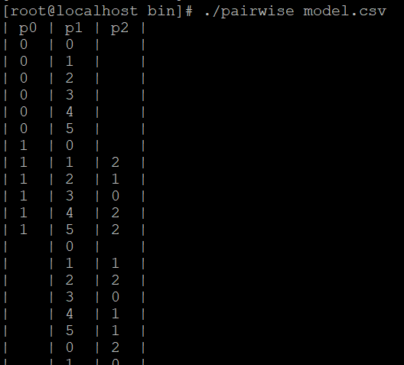

该工具Windows下未试用成功，可能是我安装的ruby版本太新了。还需确认跨平台性。